LZW-24电流互感器

一、产品简介
LZW-24电流互感器采用环氧树脂和硅橡胶复合绝缘的全封闭支柱式结构，二次出线端封闭严密，尤其是硅橡胶外套，防污性能优异。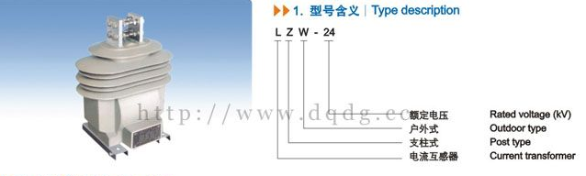

二、主要技术参数
1、额定绝缘水平：40.5/95/185 kV；
2、额定二次电流：5A，1A
3、额定一次电流、准确级组合、额定输出及动热稳定电流见表
4、局部放电水平符合GB1208《电流互感器》标准。
额定一次电流(A) | 准确级组合 | 额定二次输出(VA) |  |  |  |  | 额定短时热电流 （Ith）(kA) | 额定动稳定电流(Idyn) (kA)
额定一次电流(A) | 准确级组合 | 0.2 | 0.5 | 10P10 | 10P15 | 10P20 | 额定短时热电流 （Ith）(kA) | 额定动稳定电流(Idyn) (kA)
20 | 0.2/10P15  0.5/10P15  0.2/10P20  0.5/10P20  0.2/0.5/10P10  0.2/10P10/10P10  0.5/10P10/10P10  0.2/0.5/10P10/10P10 | 20 | 50 | 20 | 50 | 30 | 5.6 | 14
30 |  |  |  |  |  |  | 7 | 17.5
40
50 |  |  |  |  |  |  | 7 | 17.5
75 |  |  |  |  |  |  | 14 | 35
100
150 |  |  |  |  |  |  | 25 | 63
200
300 |  |  |  |  |  |  | 40 | 100
400
500 |  |  |  |  |  |  | 45 | 100
600
800 |  | 30 | 50 | 30 | 60 | 30 | 63 | 130
1000
1200
1250
2000

三、LZW-24电流互感器外形及安装尺寸
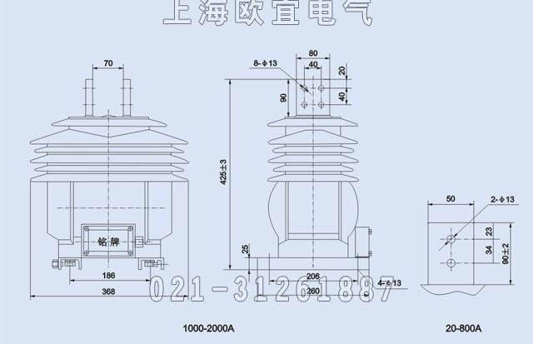
本文地址：http://www.dqdg.cc/LZW-24-148.html

